LV. Nr.: 453.392, Semester: SS 2014
UE: Digitale Information und Kommunikation
Leiter: Mag. Alfons Koller
Verfasser: Ralf Luger 1120927

Universität Salzburg

Digitale Information und Kommunikation

Mit Geoinformationen Österreich erkunden

Standort: Sölden

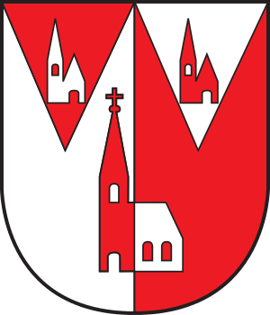

Kriteriengestützte Raumanalyse

Standort:
Nr.: 17
Hauptort des Ausschnitts: Sölden
Bundesland: Tirol
Koordinaten: 46° 57‘ 55.78‘‘ N, 11°00`27.44“ O
Länge des Ausschnitts: 2 km

Beschreibung – Containerraum (Raumbegriff 1) - Erkennen der Raumstruktur ( Raumbegriff 2)

01 | Höhenlage (in 100er Metern)  - Höchster Punkt  - Tiefster Punkt  - durchschnittlich zwischen …. und …. m | 1368m  3325m  1355m
02 | Reliefenergie – relative Höhe
03 | Reliefform (Kategorien für Österreich & Europa)  - Hochgebirge  - Mittelgebirge  - Hügelland  - Ebene | Sölden liegt in einem Seitental des Inntals, nämlich dem Ötztal. Das Gemeindegebiet Sölden erstreckt sich von der grünen Weitung der 4. Ötztalstufe bis zur hochgelegenen Wasserschneide im Süden, die die Staatsgrenze zu Italien bildet.
04 | Raumnutzung  - Ödland  - Wald  - Wiese  - Felder/Äcker, Flurformen  Produkte aus landwirtschaftlicher (Zusatz-)Karte  - Siedlungen, Siedlungsformen s.u.  - Industrie- und Gewerbe  unterscheidbar in Produktion und Dienstleistung?  - Verkehrsnutzung | Sölden ist flächenmäßig die größte Gemeinde Österreichs mit ca. 468 km². Wobei nur ca. 1km² verbautes Gebiet ist. 146km² sind von Gletschern bedeckt und ca. 321km² sind Gipfeln, Almen und Wiesen. In den Sommermonaten werden die Almen und Wiesen als Weideflächen genützt. In den Wintermonaten regiert der Wintertourismus das Geschehen in Sölden. Mit fast 2 Millionen Übernachtungen pro Jahr und 15.000 Gästebetten ist Sölden ein wichtiges Tourismusgebiet. Hotels, Pensionen, Bars und Einkaufsgeschäfte bilden das Ortzentrum. Die einzige Verkehrsverbindung ist die Ötztal Straße, die sich von Oetz durch das ganze Tal bis nach Sölden schlängelt und weiter bis Untergurgl, wo die mautpflichtige Timmelsjochstraße beginnt.
05 | Siedlungsstruktur  - Abstand zum Nachbarn  - Anzahl der Geschoße  - Form und Durchmesser (Flächeninhalt) der geschlossenen Siedlungsfläche | Durch den Tourismus und den Bau von Hotels, Pensionen und Geschäften ist das ehemalige Sölden mit den anderen Weilern zu einem Straßendorf zusammengewachsen. Diese Infrastruktur bildet auch den Ortskern Söldens.
06 | Ortsformen  - Streulage  - Weiler – Dorf  - Verstädterte Region | Ort mit 3302 Einwohnern und besteht aus vielen kleinen Ortsteilen. Gibt kein „richtiges“ Ortszentrum. Hier ist alles auf den Wintertourismus ausgelegt. Ehemaliges Bergbauerndorf, dessen Charakter typisch für das ganze Ötztal bis in die zweite Hälfte des 20. Jahrhunderts war. Heutzutage überwiegt ein touristisch-alpiner Baustil im ganzen Ötztal.
07 | Zentralität (Zentralraum :: Peripherie; Stadt :: Land)  Der Abstand kann als Luftlinie, Fahrstrecke oder Zeitdauer von öffentlichen Verkehrsmitteln und Individualverkehr gemessen werden.  - Abstand zum nächsten zentralen Ort (welcher Kategorie?)  - Abstand zum nächsten Bahnhof, zum Bahnhof einer überregionalen Verbindung  - Abstand zur nächsten Autobahnauffahrt  - Abstand zum nächsten Flughafen | Sölden ist einzig und allein für den Tourismus von sehr großer Bedeutung. Der Ort liegt am südlichen Ende des Ötztals und ist nur über die Ötztaler Straße erreichbar, was sehr mühsam ist, da diese Straße im Winter sehr viel befahren wird. Der nächste zentrale Ort ist Imst. Dieser liegt außerhalb des Ötztals im Oberinntal und ist ca. 48km von Sölden entfernt. Innsbruck ist von Sölden ca. 88km entfernt. Hier liegt auch der nächstgelegene Flughafen. Der nächste Bahnhof liegt in Oetztal-Bahnhof und ist ca. 38km entfernt. Haiming ist die Autobahnabfahrt, die man nehmen muss, um nach Sölden zu gelangen. Diese ist ca. 39km entfernt.
08 | Erkennbare Infrastruktur  - für Verkehr  - für zentralen Ort  - für soziale Vernetzung (Kirche, Gasthaus, …)  - für Tourismus  - …. | Im ganzen Ötztal ist die Hauptverbindung die Ötztaler Straße. Eine Zugverbindung gibt es nur bis zur Ortschaft Oetztaler-Bahnhof. Dort gibt es einen Busbahnhof, von dem sehr viele Busse in Richtung der Skigebiete fahren. Die Oetztaler Ache fließt in nördlicher Richtung durch das gesamte Oetztal, bis sie schließlich zwischen Oetztal-Bahnhof und Roppen in den Inn fließt. Sie ist aber keine Verkehrsverbindung. Die Infrastruktur in Sölden ist einzig und allein auf den Wintertourismus ausgerichtet. Deshalb gibt es seit 2003 auch die Sportclinic Sölden mit dem Schwerpunkt der ambulanten Behandlung von Sportverletzungen. In der Skimetropole Sölden findet man alles was das Herz begehrt. Von einfachen Supermärkten zum Einkauf von Lebensmitteln bis hin zu teuren Luxusboutiquen für den großen Geldbeutel. Für das kulinarische Wohlbefinden gibt es zahlreiche Restaurants und Wirtshäuser inmitten des Orts. In Sölden gibt es eine Volksschule und eine Neue Mittelschule. Eine AHS befindet sich nicht im Ötztal. Das Skigebiet Sölden (zu dem auch die beiden Gletscher Rettenbachferner und Tiefenbachferner gehören) verfügt über 39 Liftanlagen und 146 Pistenkilometer. Der höchste erreichbare Punkt in diesem Skigebiet liegt auf 3250m. Außerdem gibt es auch noch ein Schwimmbad, eine Tennishalle und eine Sportarena sowie 38 Skihütten. Im Sommer stehen den Urlaubern über 300km an Wanderwege zu Verfügung sowie Radwanderwege und verschiedene Klettersteige.

Mein persönlicher Bezug zu dem Ort

Ich habe einen sehr großen Bezug zu dem Ort Sölden, da meine Mutter aus dem Ötztal stammt. Meine Verwandten wohnen in dem Ort Oetz am Anfang des Tales. Jedes Jahr in den Wintermonaten kommen wir einige Wochen zum Elternhaus meiner Mutter zurück und verbringen dort die Zeit mit Skifahren. Das Skigebiet Sölden kenne ich wie meine Westentasche und auch in dem Ort selbst kenne ich mich gut aus. In den letzten Jahren war ich öfters als Snowboardlehrer in Sölden tätig und kam dadurch auch mit den Touristen in Verbindung. Im Vergleich zu den vorherigen Jahren habe ich heuer festgestellt, dass die Buchungszahlen russischer Touristen rapide zurückgegangen sind, aufgrund des fallenden Rubel-Kurses. Das hat Sölden heuer schwer getroffen, da normalerweise ein großer Teil der Urlauber aus Russland kommt. Sölden war immer eine sogenannte Hofburg der russischen Touristen. Das spiegelt sich auch an den Geschäften im Ortskern wieder. Ein Luxusgeschäft jagt das Anderen. Sölden ist aber auch berühmt und berüchtigt für das sogenannte Apre Ski und Feiern bis in die Morgenstunden. Jedes Jahr im Oktober ist Sölden Schauplatz des Weltcupauftaktes der Alpinen Skifahrer. Der zweite Ort in meinem Abschnitt ist Vent. Diesen kenne ich aus den Sommermonaten sehr gut, weil sehr viele Wanderrouten in das Venter Tal führen. Ein Ausflugsziel sind dort die Rofenhöfe. Diese Höfe sind mit einer Höhe von 2014m die höchstgelegenen dauerbesiedelten Bergbauernhöfe Österreichs.

Die Konstruktion einer Raumvorstellung

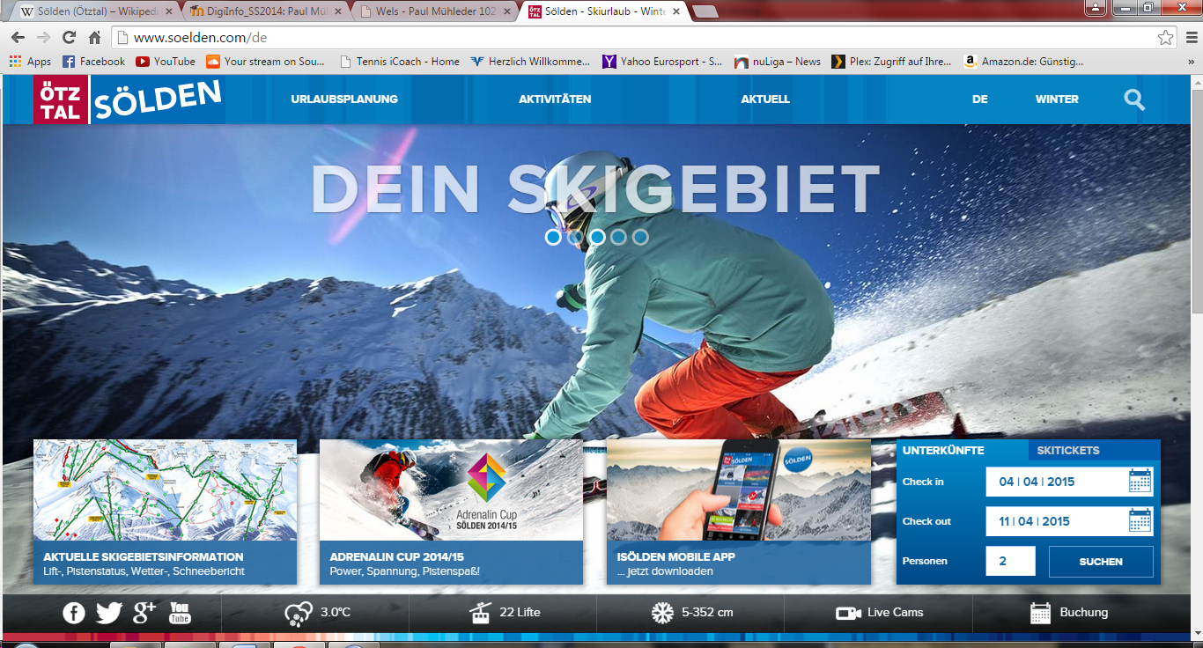
Gemeinde Sölden (2014): Screenshot. http://www.soelden.at(2015-3-3).

Die Gemeinde Sölden im Ötztal verfügt über zwei Internetadressen, die verschiedene Auskunft über den Ort bzw. über das Skigebiet geben. Die oben angeführte Adresse führt zur Hompage für den Wintertourismus. Gleich zu Beginn auf der Startseite wird ersichtlich, dass diese Homepage auf den Wintertourismus, im speziellen auf den Skitourismus ausgelegt ist. Informationen wie Wettervorhersagen, Bergwetter, Schneebericht und Pistenbedingungen sind obligatorisch. Ein Blick auf die Startseite der Homepage, und man hat Lust und Laune auf einige Skitage mit der Familie. Natürlich findet man auch Informationen zu den Skipasspreisen, sowie ein Verzeichnis mit sehr vielen Hotels und Pensionen. Um eine mögliche Buchung den Touristen zu erleichtern, kann man auf der Homepage unverbindliche Anfragen via E-Mail an alle angeführten Pensionen und Hotels verschicken. Sehr viele Skischulen und Sportgeschäfte aus der naheliegenden Umgebung machen Werbung auf dieser Plattform, um auf Schnäppchen hinzuweisen und Touristen anzulocken. Mit Live-Cams sind die Wintertouristen jederzeit über die Wetterlage im Skigebiet bestens informiert. In der rechten oberen Ecke der Startseite, kann man zwischen Winter und Sommer wählen. Das heißt, je nach Jahreszeit scheinen entweder die Angebote für Sommer oder Wintertouristen auf der Homepage auf. Diese Homepage ist ausschließlich für Touristen, oder für skibegeisterte Einheimische geeignet. Für die Ortsansässigen gibt es eine eigene Gemeinde-Homepage, auf der sie nützliche Informationen rund um die Gemeinde Sölden finden können.

Situtaionsanalyse

Schulstufe: 3. Klasse eines Gymnasiums (Alter zwischen 12 und 13 Jahren).
Die Schüler haben schon gewisse Grundkenntnisse im Umgang mit dem Programm Google Earth, und können selbstständig Aufgaben mit Hilfe dieses Computerprogramms lösen.

Unterrichtsplanung

Starte den Computer und öffne das Programm Google Earth. Auf der linken Seite findest du einen Ordner mit dem Namen Arbeitsauftrag Sölden. Öffne diesen mit einem Doppelklick.
Klicke auf den Link, der dich zur Homepage von Sölden führt. Verschaffe dir einen Überblick über die Homepage. Finde heraus, was alles angeboten wird und was deiner Meinung nach fehlt.
Versuche nun mit Hilfe der interaktiven Skimap auf der Homepage die beiden Talstationen der Skigondeln Giggljoch und Gaislachkogel in Google Earth zu finden und zu markieren.
Verfolge nun die Ötztaler Gletscherstraße und versuche nun den Höhenunterschied zwischen dem Ort Sölden und dem Gipfel der Inneren Schwarzen Schneid herauszufinden.
Finde heraus, welcher Berg der höchste der Ötztaler Alpen ist und markiere diesen.
Welche Orte gehören noch zur Gemeinde Sölden? Benenne diese.

Literaturverzeichnis

Gemeinde Sölden (2015): Ötztal Tourismus und Bergbahnen Sölden.
<http://www.soelden.com/de >(Zugriff: 2015.3.4)
Wikipedia (2015): Sölden. <de.wikipedia.org/wiki/Sölden_(Ötztal) > (Zugriff: 2015.3.4)

